「淀川左岸線（2期）事業に係る工事説明会」の開催報告について

- はじめに
淀川左岸線（2期）の事業区間（阪神高速道路海老江ジャンクション～国道423号新御堂筋線）のうち、北区内のJR神戸線から大淀配水場までの約700m区間のトンネル本体工事、並びに大淀配水場から阪急電鉄までの約600m区間のトンネル本体工事に向けた準備工事を着手するにあたり、地域の皆さまに対し、工事の概要や工程、工法及び安全・環境対策等について、工事説明会を開催しました。

- 開催日時及び場所について
令和2年9月13日（日） 大淀小学校 講堂
令和2年9月16日（水） 大淀小学校 講堂
※両日とも19時からの開催。

- 開催状況について
上記2日間の説明会で、のべ58名の方にご参加いただきました。

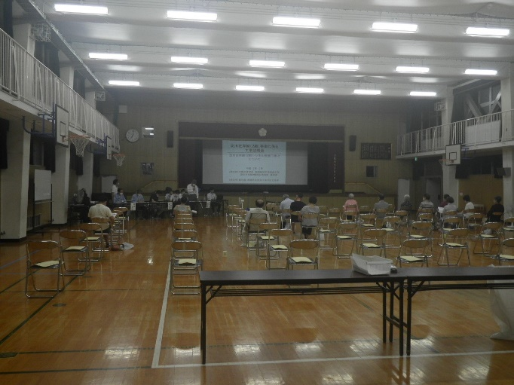
（9/13(日)の様子）
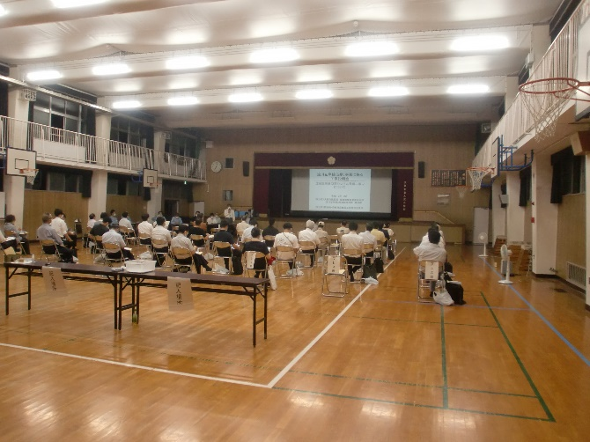
（9/16(水)の様子）

- 説明内容について
「工事説明会配布資料」をご参照ください。

- ご意見等について
「工事説明会でいただいたご意見等について」をご参照ください。

